Prestaties van een modelthruster
10-48 MW16
E. van Leeuwen (1175416), D. Hol (1099221), B. Verbeek (1179829), A. Roes (1210122)
Samenvatting
In de maritieme sector is het mogelijk gewenst om een thruster met een pitch-diameter (P/D) verhouding groter dan 1.4 toe te passen. Hiervoor is meer inzicht nodig in het gedrag van thrusters en hoe deze afhankelijk is van de pitch. Door gebrek aan een bestaand model is er een numeriek matlab model opgesteld, dat het gedrag voorspeld. De validiteit hiervan is getoetst met een Controlable Pitch schroef in de straalbuis. Uit de metingen blijkt dat het gedrag een zelfde trend volgt als het numerieke model weergeeft, echter blijken de krachten op de thruster in de verkregen meetwaarden een stuk lager te liggen.

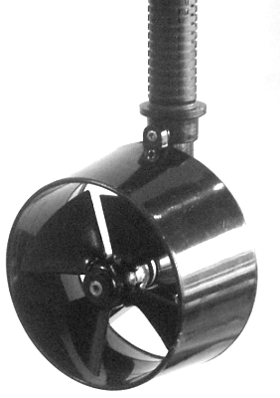
- Inleiding
Tegenwoordig worden steeds meer schepen uitgerust met thrusters, een combinatie van een Kaplan schroef en een straalbuis. De schroef en straalbuis zijn een geïntegreerd geheel, waardoor een betere prestatie geleverd kan worden ten opzichte van een open schroef zonder straalbuis. Met deze thrusters is niet alleen voortstuwing maar ook sturing mogelijk.
Fig. 1 Thruster
Voor deze thrusters is al veel bekend bij lage Pitch / Diameter (P/D) [4] verhoudingen van 0,6 tot 1,4. Deze experimenteel bepaalde gegevens zijn afkomstig van het onderzoeksinstituut MARIN [2]: de Wageningen Ka-serie. Voor hogere P/D verhoudingen bestaan er helaas niet veel gegevens. Deze verhoudingen kunnen gewenst zijn, omdat deze mogelijk een betere prestatie leveren bij eenzelfde diameter. In dit onderzoek wordt gebruik gemaakt van een straalbuis, welke het meest overeenkomt met een Nozzle 19A. De schroef komt overeen met een Ka4-70, dit is een Kaplan schroef met 4 bladen en een oppervlakteratio van 0,70. Daarnaast wordt het onderzoek beperkt tot paaltrek, waarbij de thruster geen voorwaartse snelheid heeft. Binnen deze randvoorwaarden zijn de dimensieloze constanten, K_{t} voor stuwkracht en K_{q} voor het koppel, van de thruster te modelleren over een groot interval van P/D waarden welke niet in de Wageningen serie zijn opgenomen.
Aan de hand van deze constanten is de efficiëntie van de thruster bij paaltrek weergegeven door de Quality Index (QI), welke is gedefinieerd als;
[3]
Hieruit volgt de volgende onderzoeksvraag:
Wat is het gedrag van een thruster bij paaltrek bij hogere P/D waarden t.o.v. het gedrag voor lagere P/D waarden uit de Wageningen Ka-serie?
De volgende hypothese is opgesteld:
De Quality Index blijft bij grotere P/D waarden binnen een marge van 10% constant en de stuwkracht en het koppel zullen blijven stijgen.

- Methode
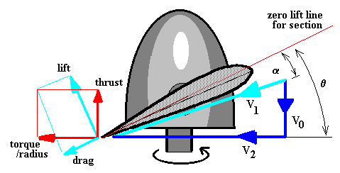
Het matlab model is gebaseerd op experimentele waarden van het MARIN. Deze waarden zijn te ontleden in krachten en stromingen, zoals aangegeven in figuur 2. Aan de hand van deze gegevens is het gedrag van de modelthruster te voorspellen. Hierin is onder andere het gebrek aan camber, het vleugelprofiel in het blad, van onze schroef verwerkt. Ook is hier een benadering gemaakt voor de snelheid welke het water met zich mee krijgt in laterale richting. Deze staat bij paaltrek condities ook wel bekend als de geïnduceerde snelheid.
Fig. 2 Ontbinding van kracht- en stromingsvectoren [1]

Voor de metingen is onderstaande meetopstelling gebruikt.
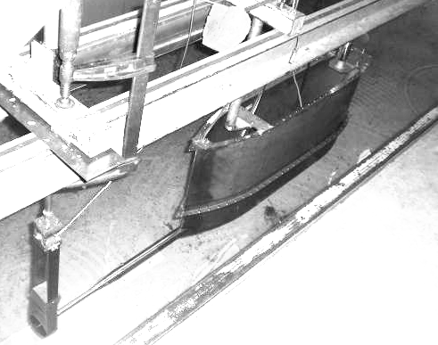
Fig. 3 Meetopstelling
De schroef die gebruikt wordt in de metingen is een zelf gefabriceerde Controlable Pitch schroef op modelschaal. De schroef wordt met de straalbuis in de sleeptank aan een meetgondel gehangen.
Met behulp van een stelschijf worden de verschillende P/D verhoudingen, 0.8 tot en met 2.6 met een stapgrootte van 0.1, 2.8 en 3.0, twee keer ingesteld. Telkens wordt er 20 seconde gemeten met een samplefrequentie van 20Hz.
Bij variërende toerentallen wordt de stuwkracht en het koppel gemeten. Met deze gemeten waarden kunnen K_{t} en K_{q} worden bepaald. K_{t} bestaat uit de sommatie van K_{t,schroef} en K_{t,straalbuis}.
In SPSS worden de hoogste, de laagste en de gemiddelde waarde van de 400 metingen per P/D verhouding bepaald. Hiermee wordt de spreiding van de metingen vastgesteld. Deze resultaten worden vergeleken met het matlab model.

- Resultaten
In figuur 4 worden de dimensieloze constanten weergegeven van het matlab model en de metingen. De spreiding in de gemeten waarden is voor K_{t} ± 0,03 en voor de K_{q} ± 0,007.
Fig 4. Kt en Kq tegen P/D van de metingen en het matlab model

In figuur 5 is de QI te zien voor het matlab model en voor de experimentele waarden. Er is een QI waarin de thruster als geheel en een QI waarin alleen de propeller als onderdeel van de thruster beschouwd wordt weergegeven. De spreiding in de QI volgt uit de spreiding van de K_{t} en K_{q}.
Fig. 5 Quality Index tegen P/D voor de thruster en de propeller van de metingen en het matlab model
- Discussie en conclusies
Uit de resultaten blijkt dat de quality index niet volledig constant loopt, maar bij grotere P/D waarden een lichte daling vertoont. Deze daling blijft wel binnen de marge van 10%, te zien in fig. 5. Daarnaast is in fig. 4 te zien dat de stuwkracht en het koppel stijgen met een toename van de P/D verhouding. De hypothese wordt hierdoor bevestigd.
De gemeten waarden hebben een afwijking ten opzichte van het model. De onderstaande tabel toont een overzicht van de gemiddelde afwijkingen:
Metingen t.o.v. Model | Percentuele afwijking
Koppel | -45%
Stuwkracht | -51%
QI totaal | -36%
QI propeller | -4%
Opmerkelijk is dat de afwijking van de QI voor het totaal groter is dan die voor de propeller alleen. De straalbuis veroorzaakt zichtbaar de grootste afwijking. De resultaten uit de metingen volgen echter de trend van het matlab model. Deze vormt dan ook een goede beschrijving van de thruster.
De geconstateerde afwijking is het gevolg van de volgende aannames:
- De geïnduceerde snelheid, welke wordt veroorzaakt door de schroef en de straalbuis, is niet constant over de doorsnede van de straalbuis, maar is als functie van de straal te beschrijven. Deze functie wordt beïnvloed door een groot aantal factoren en is onbekend. Hierdoor kan geen nauwkeurig matlab model opgesteld worden zonder verder onderzoek. In het matlab model is daarom een gemiddelde snelheid aangenomen.
- Door een afwijkende bladgeometrie, denk hierbij aan bladverdeling en tordering, worden de stuwkracht en het koppel kleiner. De QI wordt hier echter niet door beïnvloed.
- De camber is niet constant, zoals aangenomen, maar een functie van de straal van het blad.
Uit dit alles valt te concluderen dat het matlab model voor deze thruster een benadering is, maar nog niet algemeen toepasbaar. Hiervoor moeten een aantal parameters nauwkeuriger bepaald worden, zoals de geïnduceerde snelheid en de camber, waarmee het mogelijk is om een algemeen geldend matlab model op te stellen.
Als aanbeveling voor verder onderzoek wordt aangeraden om met een Computational Fluid Dynamics (CFD) programma de geïnduceerde snelheid te bepalen.
Verder is het interessant om de effecten die een rol hebben gespeeld voor de dimensieloze constanten te onderzoeken. Denk hierbij aan de eerder genoemde tordering, camber en geometrie. Daarnaast kan gekeken worden naar het gedrag van thrusters bij vaarsnelheid.

Referenties
[1] Aerodynamics for students (http://www.ae.su.oz.au/aero/propeller/prop1.html), 21 maart 2007
[2] Kuiper, G. The Wageningen Propeller Series. Mei 1992, MARIN Publication.
Theoretische studie: analyse van het probleem
[3] Klein Woud, H. Stapersma, D. Design of Propulsion and Electric Power Generation Systems. 2002 IMarEST.
[4] ManBW Diesel. Basic Principles of Ship Propulsion.
[5] Abott & von Doenhoff. Theory of wing sections

